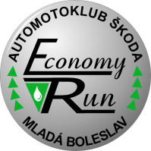
35. ročník
ŠKODA Economy Run
Kosmonosy – Vrchlabí – Kosmonosy
24. září 2016

Řidič velikost trička
Příjmení : Jméno : S M L XL XXL
Spolujezdec velikost trička
Příjmení : Jméno : S M L XL XXL
Vůz
K přihlášce přiložte kopii velkého Technického průkazu soutěžního vozidla (obou stran) !!
Pozor na omezení vozidel uvedené v článku 3 Propozic soutěže !!
Reprezentujeme
Město :
Redakci / Prodejce / Oddělení Škoda :
Kontaktní adresa :
Jméno : Ulice, č.p. :
Město : PSČ :
E-mail : Telefon :
Mobil : Fax :
Odesláním přihlášky vyjadřuji souhlas s účastí v soutěži dle podmínek uvedených v propozicích.

